性別平等教育 防 治 性 侵 害

年級 |  |  | 六年級 | 教學時間 | 240分鐘 | 連結領域 |  | 綜合活動
設  計  理  念 | 希望藉由課程中的討論與網路資訊的提供，使小朋友對於性侵害有具體的觀念，明白如何保護自己，並且更進一步的能懷有同理心去關懷因此而身心受傷的同儕。
教 學 研 究
單  元  目  標 |  | 1.能知道如何保護自己遠離性侵害。  2.能具同理心，關懷受到性侵害的同儕。 |  |  |  | 分段能力指標 | 兩 性 教 育
 |  |  |  |  |  | 分段能力指標 | 2-3-6關懷受到性別歧視或性侵害的同儕。
十大基本能力 |  | □瞭解自我與發展潛能。  □欣賞、表現與創新。  □生涯規畫與終身學習。  □表達、溝通與分享。  □尊重、關懷與團隊合作。  □文化學習與國際瞭解。  □規畫、組織與實踐。  □運用科技與資訊。  □主動探索與研究。  □獨立思考與解決問題。 |  |  |  | 分段能力指標 | 連 結 領 域
 |  |  |  |  |  | 分段能力指標 | 【綜合活動】  1-2-3舉例說明兩性的異同，並欣賞其差異。  1-4-1體會生命的起源與發展過程，並分享個人的經驗與感受。
教 學 準 備
教師準備 |  | 1.學習單。  2.電腦及投影機。  3.大壁報紙各組兩張。  4.麥克筆每組一支。  5.課前準備，參看台北巿性別教育網。  http://www.shps.tp.edu.tw/gender/ |  |  |  | 學生準備 | 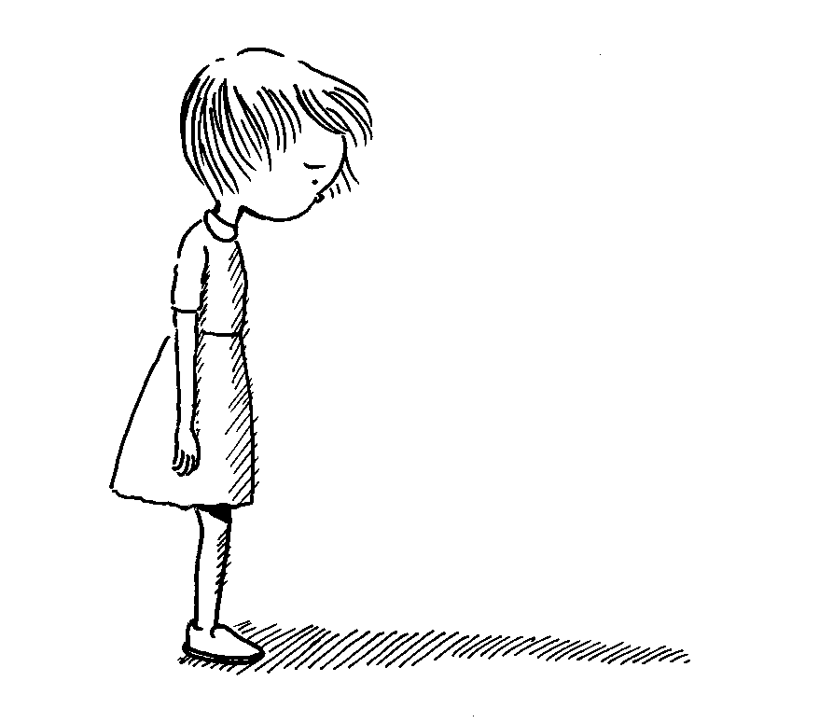  1.筆。

教學活動 | 教具 | 教學  時間 | 評量重點 | 注意事項
一、準備活動  分組。利用活動分組。  ＊團康活動中的“我的家庭”，請小朋友依老師的指令兩人、三人或四人組成一家庭然後蹲下，沒找到組合的人要表演。  ＊發給小朋友撲克牌，請小朋友找出同數字的人分成一組。  二、引起動機  性侵害案例分享。  ＊利用網際網路  台北巿性侵害暨性騷擾案例處理模式網~案例篇  http://www.shps.tp.edu.tw/gender/folder/index2.htm  ＊性侵害防制網  http://home.kimo.com.tw/f0002333/  ＊剪報或是老師所知之相關案例  三、主要活動  1.何謂性騷擾？何謂性侵害？  小朋友填寫學習單第一題，再與同組小朋友討論。  2.小朋友可能遭侵害的情形與方式及如何預防。  小朋友填寫學習單第二、三題，再與同組小朋友討論。  3.性侵害對兒童身理及心理的影響。  小朋友填寫學習單第四題，再與同組小朋友討論。  4.如何關懷受性侵害的同儕。  小朋友填寫學習單第五題，再與同組小朋友討論。  四、歸納統整  連結台北巿政府性別教育網站～教材天地～補充教材～性侵害防制教育  http://www.shps.tp.edu.tw/gender/  ～ 本活動結束 ～ | 網際網路  電腦  壁報紙每組兩張  麥克筆 | 60  60  60  60 | ●能主動分享自己的看法。  ●能完成學習單 | ●分組活動於課前進行，或利用班級現有的分組即可。但重新分組的好處是學生可以學習和其他人合作與相處，而非固定的好朋友。  ●網路上案例很多，老師可以擇一兩個案例詳細描述，其他案例則帶過，一方面也讓小朋友感受到其實這樣的事離我們並不遙遠，有可能會發生在我們身邊。

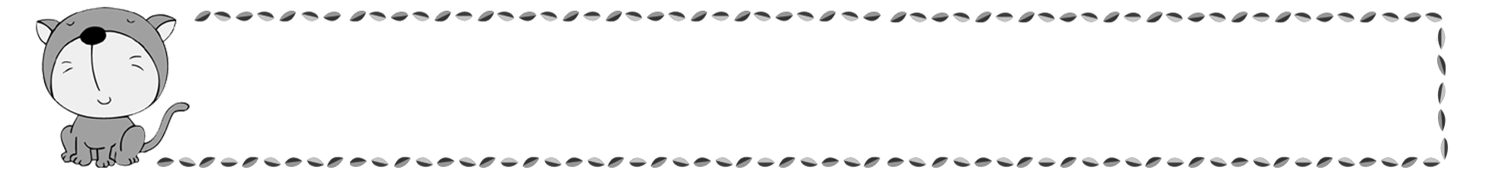
年 班 號
姓名
防 治 性 侵 害

一、何謂性騷擾？何謂性侵害？
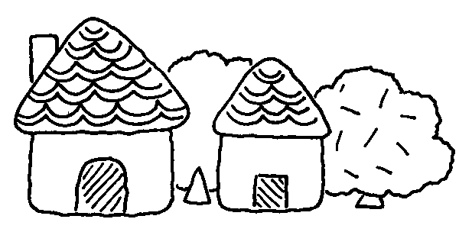

二、兒童可能遭受性侵害的情形與方式？

三、要如何保護自己遠離性侵害？

四、性侵害對兒童生理及心理可能會造成那些影響？

五、如何關懷受性侵害的同儕？

